Как слепить хлеб из пластилина.

Давайте сегодня слепим его из пластилина, тем более, что работа эта очень легкая и не вызовет затруднений даже у самых юных скульпторов.

Видов хлеба бывает множество: батоны и булки, квадратные или круглые буханки, пшеничный или ржаной хлеб и т.д. Пластилиновая копия тоже может быть любая.

Например, остановимся на самых распространенных разновидностях: батоне и обычной буханке белого хлеба. Для их лепки будет необходим бежевый или светло-коричневый пластилин, а также брусочки желтоватых оттенков.

1. Подготовьте материал для лепки душистого хлеба – пластилин нужных цветов.

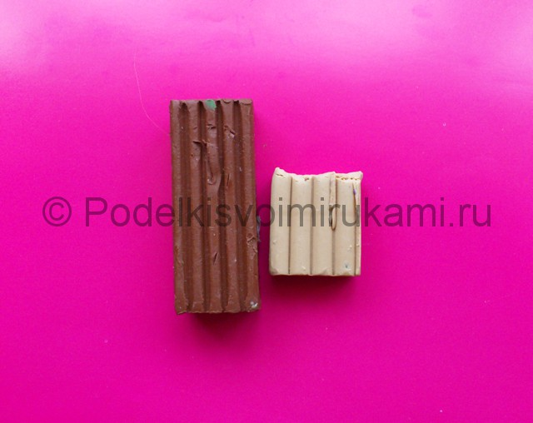

*№1*

2. Для начала обработайте бежевый пластилин – разомните его в руках.

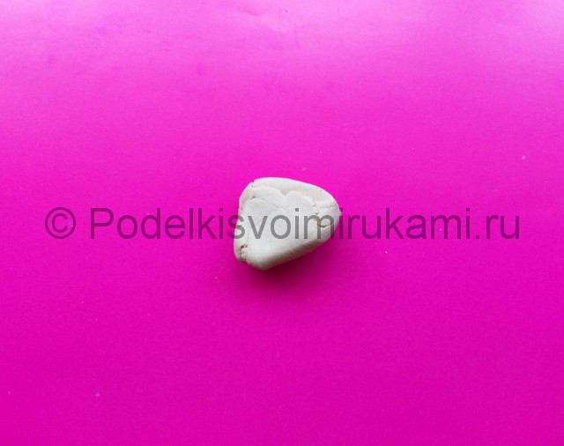

*№2*

3. Вытяните мягкую пластичную массу в продолговатый брусочек прямоугольной формы.

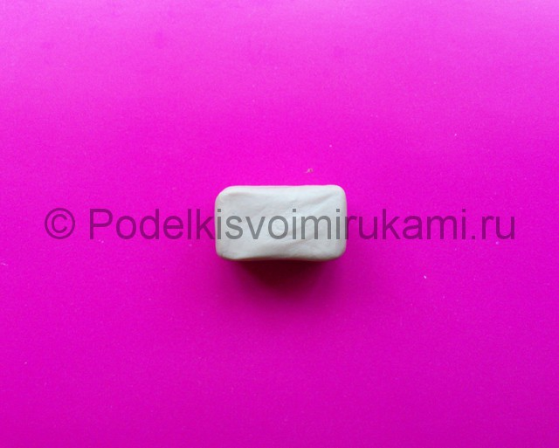

*№3*

4. Сверху налепите коричневую лепешку такой же квадратной формы.

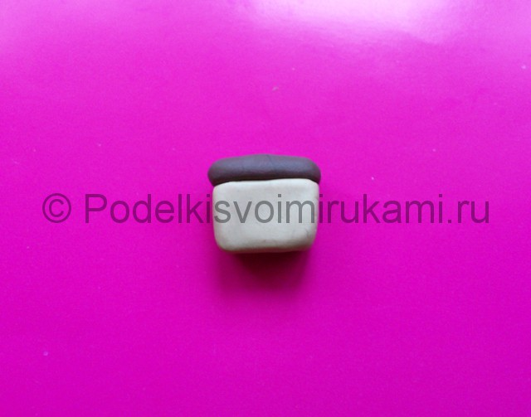

*№4*

5. Чтобы придать готовому изделию характерную текстуру, сделайте небольшие насечки кончиком стеки.

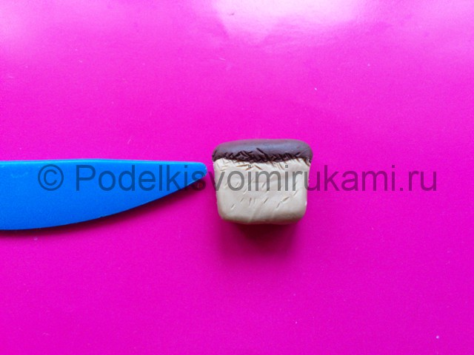

*№5*

6. Для лепки батона разомните в руках неяркий желтый пластилин и сделайте из него шарик.

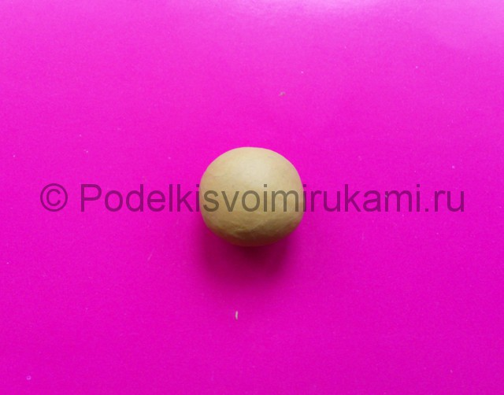

*№6*

7. Вытяните шарик в продолговатую булку.

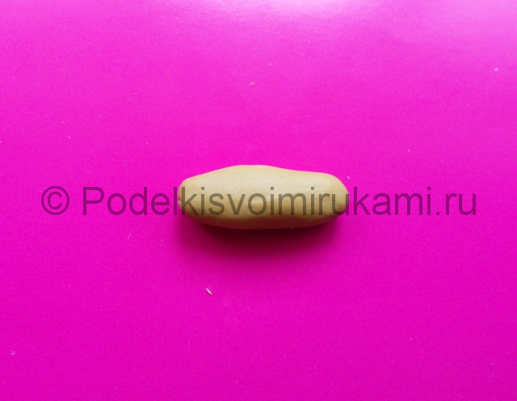

*№7*

8. Стекой сделайте продольные надрезы по всей длине.

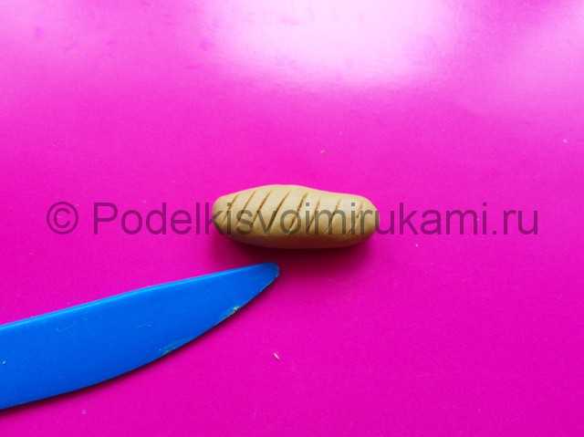

*№8*

**Хлеб из пластилина готов.**

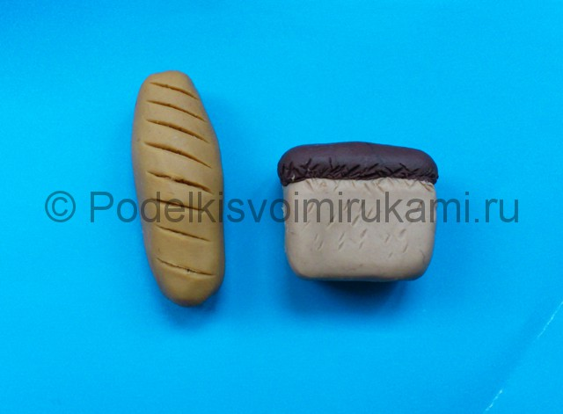

*Итоговый вид поделки. Фото 1.*

*Итоговый вид поделки. Фото 2.*